Об утверждении регламента государственной услуги "Аккредитация заготовительных организаций в сфере агропромышленного комплекса"
Утративший силу
Постановление акимата Северо-Казахстанской области от 5 апреля 2019 года № 78. Зарегистрировано Департаментом юстиции Северо-Казахстанской области 8 апреля 2019 года № 5327. Утратило силу постановлением акимата Северо-Казахстанской области от 12 февраля 2020 года № 30
Сноска. Утратило силу постановлением акимата Северо-Казахстанской области от 12.02.2020 № 30 (вводится в действие по истечении десяти календарных дней после дня его первого официального опубликования).
В соответствии с пунктом 2 статьи 27 Закона Республики Казахстан от 23 января 2001 года "О местном государственном управлении и самоуправлении в Республике Казахстан" и с пунктом 3 статьи 16 Закона Республики Казахстан от 15 апреля 2013 года "О государственных услугах" акимат Северо-Казахстанской области ПОСТАНОВЛЯЕТ:
1. Утвердить прилагаемый регламент государственной услуги "Аккредитация заготовительных организаций в сфере агропромышленного комплекса".
2. Признать утратившим силу следующие постановления акимата Северо-Казахстанской области:
1) "Об утверждении регламента государственной услуги "Аккредитация заготовительных организаций в сфере агропромышленного комплекса" от 12 мая 2016 года № 153 (опубликовано 21 июня 2016 года в Информационно-правовой системе нормативных правовых актов Республики Казахстан "Әділет", зарегистрировано в Реестре государственной регистрации нормативных правовых актов под № 3776);
2) "О внесении изменения в постановление акимата Северо-Казахстанской области от 12 мая 2016 года № 153 "Об утверждении регламента государственной услуги "Аккредитация заготовительных организаций в сфере агропромышленного комплекса" от 10 января 2019 года № 4 (опубликовано 17 января 2019 года в Эталонном контрольном банке нормативных правовых актов Республики Казахстан в электронном виде, зарегистрировано в Реестре государственной регистрации нормативных правовых актов под № 5196).
3. Коммунальному государственному учреждению "Управление сельского хозяйства акимата Северо-Казахстанской области" в установленном законодательством Республики Казахстан порядке обеспечить:
1) государственную регистрацию настоящего постановления в Республиканском государственном учреждении "Департамент юстиции Северо-Казахстанской области Министерства юстиции Республики Казахстан";
2) в течение десяти календарных дней со дня государственной регистрации настоящего постановления акимата направление его копии в бумажном и электронном виде на государственном и русском языках в Северо-Казахстанский региональный центр правовой информации – филиал Республиканского государственного предприятия на праве хозяйственного ведения "Республиканский центр правовой информации" Министерства юстиции Республики Казахстан для официального опубликования и включения в Эталонный контрольный банк нормативных правовых актов Республики Казахстан;
3) размещение настоящего постановления на интернет-ресурсе акимата Северо-Казахстанской области после его официального опубликования.
4. Контроль за исполнением настоящего постановления возложить на заместителя акима Северо-Казахстанской области по курируемым вопросам.
5. Настоящее постановление вводится в действие по истечении десяти календарных дней после дня его первого официального опубликования.
Аким  Северо-Казахстанской области | К. Аксакалов
Утвержден постановлением акимата Северо-Казахстанской области от "05" апреля 2019 года № 78
Регламент государственной услуги "Аккредитация заготовительных организаций в сфере агропромышленного комплекса"
1. Общие положения
1. Регламент государственной услуги "Аккредитация заготовительных организаций в сфере агропромышленного комплекса" (далее – регламент) разработан в соответствии со стандартом государственной услуги "Аккредитация заготовительных организаций в сфере агропромышленного комплекса", утвержденным Приказом Министра сельского хозяйства Республики Казахстан от 16 ноября 2015 года № 9-3/1001 "Об утверждении стандарта государственной услуги "Аккредитация заготовительных организаций в сфере агропромышленного комплекса" (зарегистрирован в Реестре государственной регистрации нормативных правовых актов под № 12439) (далее – стандарт).
2. Государственная услуга "Аккредитация заготовительных организаций в сфере агропромышленного комплекса" (далее – государственная услуга), оказывается местным исполнительным органом Северо-Казахстанской области (далее – услугодатель) согласно приложения 1 к настоящему регламенту.
3. Прием заявки и выдача результата оказания государственной услуги осуществляется через Государственную корпорацию "Правительство для граждан" (далее – Государственная корпорация).
4. Форма оказания государственной услуги – бумажная.
5. Результат оказания государственной услуги – включение в перечень заготовительных организаций в сфере агропромышленного комплекса и его размещение на интернет-ресурсе услугодателя.
Форма предоставления результата оказания государственной услуги – бумажная.
Государственная услуга оказывается бесплатно юридическим лицам (далее – услугополучатель).
6. График работы, прием заявки и выдача результатов Государственной корпорации - с понедельника по субботу включительно, в соответствии с установленным графиком работы с 9-00 до 20-00 часов без перерыва на обед, за исключением воскресенья и праздничных дней, согласно трудовому законодательству Республики Казахстан и статьи 5 Закона Республики Казахстан от 13 декабря 2001 года "О праздниках в Республике Казахстан".
Государственная услуга оказывается в порядке очереди без предварительной записи и ускоренного обслуживания.
2. Описание порядка действий структурных подразделений (работников) услугодателя в процессе оказания государственной услуги
7. Для оказания государственной услуги услугополучателю (либо его представителю по доверенности) необходимо представить услугодателю заявку на аккредитацию заготовительных организаций в сфере агропромышленного комплекса (далее – заявка) по установленной форме согласно приложению 1 к стандарту.
Сведения о документах государственной регистрации (перерегистрации) юридического лица услугодатель получает из соответствующих государственных информационных систем через шлюз "электронного правительства".
При приеме заявки работник Государственной корпорации получает письменное согласие услугополучателя на использование сведений, составляющих охраняемую законом тайну, содержащихся в информационных системах, при оказании государственных услуг, если иное не предусмотрено законами Республики Казахстан.
При подаче услугополучателем заявки установленной формы подтверждением принятия заявки в Государственную корпорацию является расписка о приеме заявки.
8. Содержание каждой процедуры (действия), входящей в состав процесса оказания государственной услуги и длительность их выполнения:
1) работник канцелярии услугодателя регистрирует заявку и направляет руководителю услугодателя – 20 (двадцать) минут;
2) руководитель услугодателя определяет ответственного исполнителя, налагает резолюцию и направляет ответственному исполнителю – 3 (три) часа;
3) ответственный исполнитель услугодателя, осуществляет постановку заготовительной организации на учет путем включения в перечень аккредитованных заготовительных организаций в сфере агропромышленного комплекса, обеспечивает размещение указанного перечня на интернет-ресурсе местных исполнительных органов области, подготавливает уведомление по решению о включении заготовительной организации в перечень аккредитованных заготовительных организаций – 2 (два) рабочих дня;
4) работник канцелярии регистрирует уведомление и направляет в Государственную корпорацию – 20 (двадцать) минут.
9. Результат процедуры (действия) по оказанию государственной услуги, который служит основанием для начала выполнения следующей процедуры (действия):
1) регистрация заявки услугополучателя;
2) резолюция руководителя услугодателя и определение ответственного исполнителя услугодателя;
3) ответственный исполнитель включает в перечень аккредитованных заготовительных организаций;
4) регистрация уведомления о статусе государственной услуги и направление в Государственную корпорацию.
3. Описание порядка взаимодействия структурных подразделений (работников) услугодателя в процессе оказания государственной услуги
10. Перечень структурных подразделений (сотрудников) услугодателя, которые участвуют в процессе оказания государственной услуги:
1) работник канцелярии услугодателя;
2) руководитель услугодателя;
3) ответственный исполнитель.
11. Описание последовательности прохождения каждой процедуры (действия) с указанием длительности каждой процедуры:
1) работник канцелярии услугодателя регистрирует заявку и направляет руководителю услугодателя – 20 (двадцать) минут;
2) руководитель услугодателя определяет ответственного исполнителя, налагает резолюцию и направляет пакет документов ответственному исполнителю – 3 (три) часа;
3) ответственный исполнитель услугодателя, осуществляет постановку заготовительной организации на учет путем включения в перечень заготовительных организаций в сфере агропромышленного комплекса, обеспечивает размещение указанного перечня на интернет-ресурсе местных исполнительных органов области, подготавливает уведомление по решению о включении заготовительной организации в перечень аккредитованных заготовительных организаций – 2 (два) рабочих дня;
4) работник канцелярии регистрирует уведомление и направляет в Государственную корпорацию – 20 (двадцать) минут.
4. Описание порядка взаимодействия с Государственной корпорацией "Правительство для граждан" и (или) иными услугодателями, а также порядка использования информационных систем в процессе оказания государственной услуги
12. Описание порядка обращения и последовательности процедур (действий) услугодателя и услугополучателя при оказании государственной услуги:
1) сотрудник Государственной корпорации принимает и регистрирует заявку, выдает услугополучателю талон о приеме заявки – 10 (десять) минут;
В случае подачи услугополучателем заявки, несоответствующей установленной форме, работник Государственной корпорации отказывает в приеме заявки и выдает расписку об отказе в приеме заявки согласно приложению 2 к стандарту – 5 (пять) минут.
2) при соблюдении правильности и полноты заполнения заявки работник Государственной корпорации регистрирует заявку в информационной системе "Интегрированная информационная система для Центров обслуживания населения", получает письменное согласие услугополучателя на использование сведений, составляющих охраняемую законом тайну, содержащихся в информационных системах, при оказании государственных услуг, по форме, представленной Государственной корпорацией, если иное не предусмотрено законами Республики Казахстан, и выдает услугополучателю расписку о приеме соответствующих документов – 15 (пятнадцать) минут;
3) работник Государственной корпорации подготавливает и направляет заявку услугодателю через курьерскую или иную уполномоченную на это связь – 1 (один) рабочий день;
День подачи заявления не входит в срок оказания государственной услуги;
4) услугодатель осуществляет процедуры (действия) в соответствии с описанием порядка взаимодействия структурных подразделений (работников) услугодателя в процессе оказания государственной услуги с момента сдачи пакета документов в Государственную корпорацию – 2 (два) рабочих дня.
5) сотрудник Государственной корпорации в срок, указанный в расписке о приеме соответствующих документов, выдает результат оказания государственной услуги услугополучателю – 15 (пятнадцать) минут.
Подробное описание последовательности процедур (действий), взаимодействий структурных подразделений (работников) услугодателя в процессе оказания государственной услуги, а также описание порядка взаимодействия с Государственной корпорацией отражается в справочнике бизнес-процессов оказания государственной услуги согласно приложению 2 к настоящему регламенту.
5. Иные требования с учетом особенностей оказания государственной услуги, в том числе через Государственную корпорацию
13. Адреса мест оказания государственной услуги и контактные телефоны справочных служб размещены на интернет-ресурсе услугодателя и Министерства сельского хозяйства Республики Казахстан www.moa.gov.kz, а также на интернет-ресурсе Государственной корпорации - www.gov4c.kz.
14. Для оказания государственной услуги создаются условия для услугополучателей на время ожидания и подготовки необходимых документов (кресла для ожидания, места для заполнения документов оснащаются стендами с перечнем необходимых документов и образцами их заполнения).
15. Услугополучатель имеет возможность получения информации о порядке оказания государственной услуги в режиме удаленного доступа посредством единого контакт-центра по вопросам оказания государственных услуг.
16. Информацию о порядке оказания государственной услуги можно получить по телефону Единого контакт-центра 1414.
Приложение 1 к регламенту государственной услуги "Аккредитация заготовительных организаций в сфере агропромышленного комплекса"
Услугодатель
№ п/п | Местный исполнительный орган области | Юридический адрес | График работы
1 | 2 | 3 | 4
1 | Коммунальное государственное учреждение "Управление сельского хозяйства акимата Северо-Казахстанской области" | Северо-Казахстанская область, город Петропавловск, улица Парковая, 57 В | График работы услугодателя – с понедельника по пятницу включительно с 9.00 до 18.30 часов, с перерывом на обед с 13.00 до 14.30 часов, кроме выходных и праздничных дней, согласно трудовому законодательству Республики Казахстан.
Приложение 2 к регламенту государственной услуги "Аккредитация заготовительных организаций в сфере агропромышленного комплекса"
Справочник бизнес - процессов оказания государственной услуги "Аккредитация заготовительных организаций в сфере агропромышленного комплекса" через Государственную корпорацию

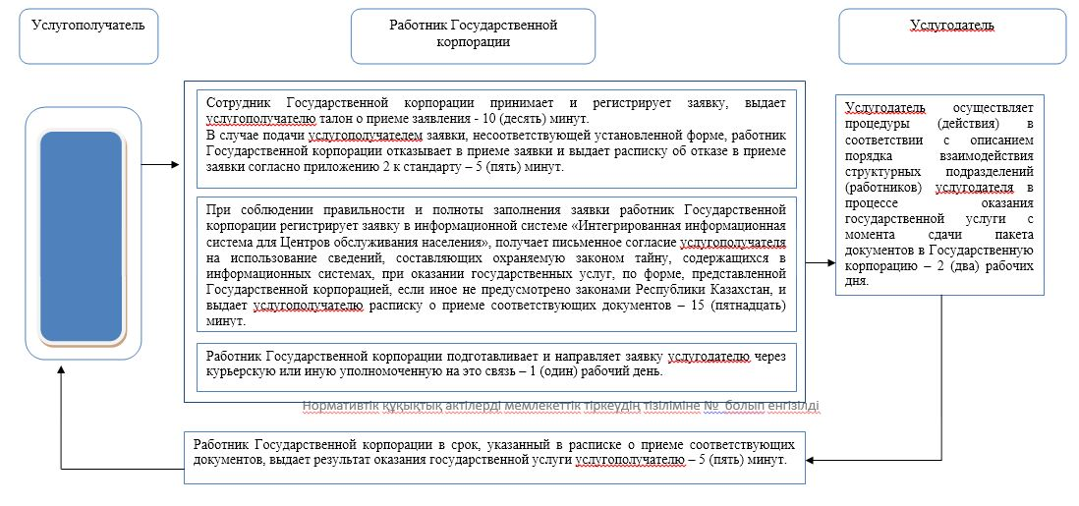

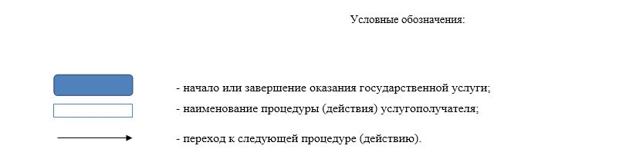

© 2012. РГП на ПХВ «Институт законодательства и правовой информации Республики Казахстан» Министерства юстиции Республики Казахстан

